**现代操作系统应用开发实验报告**

**学号：** 15331248 **班级 ：** 上午班

**姓名：**  潘承远 **实验名称：** Cocos2d(HW9)

**一.参考资料**

·《homework9-cocos2d-x初探》了解作业要求，认识各个文件之间的关系以及作用

·《week9_cocos2d-x_基础概念概述》对cocos2d-x初步了解

·http://font.chinaz.com/170421074680.htm#down 下载多米手写字体的ttf文件，完成部分设置文字样式的加分项

**二.实验步骤**

·仔细阅读课件与相关文档

·安装python2.7和cocos2d-x-3.10

·运行cpp-tests项目

·创建项目，制作自己的hello world,其中有自己的姓名、学号，更换背景图片

·完成全部加分项 设置文字样式、添加一个MenuItem、有简单的触发事件

**三.实验结果截图**

1.安装cocos2d-x-3.10后新建一个项目，并运行

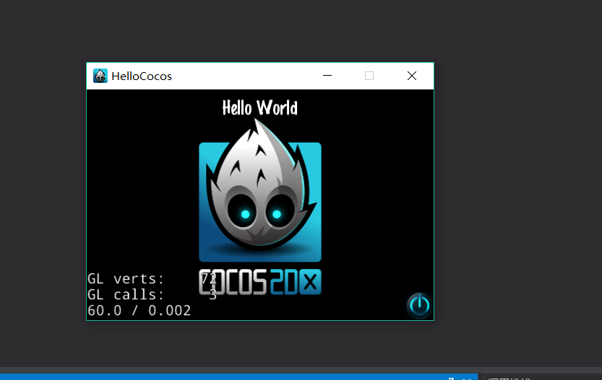

2.运行cpp-tests项目

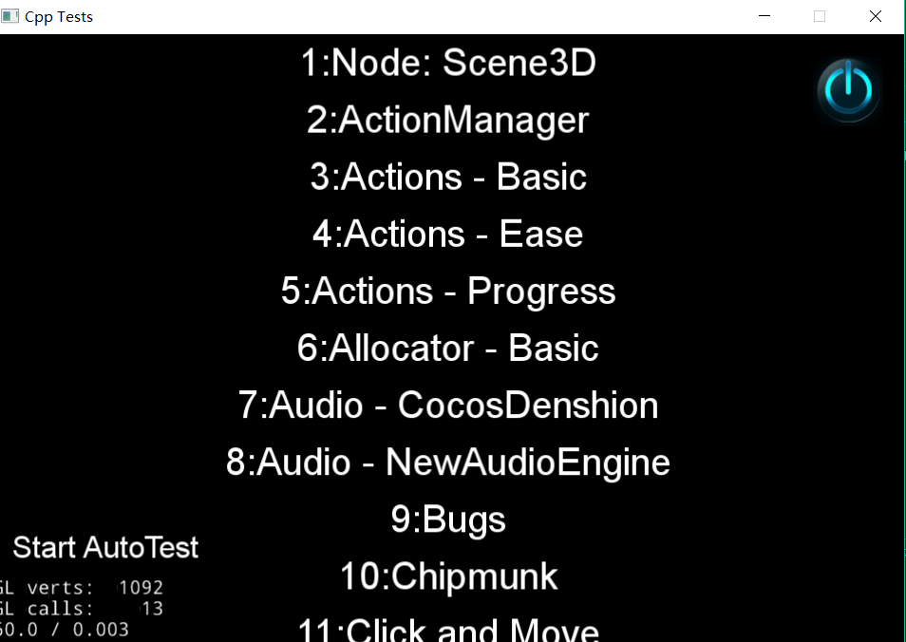

3. 运行cpp-tests项目的Physics3D Test

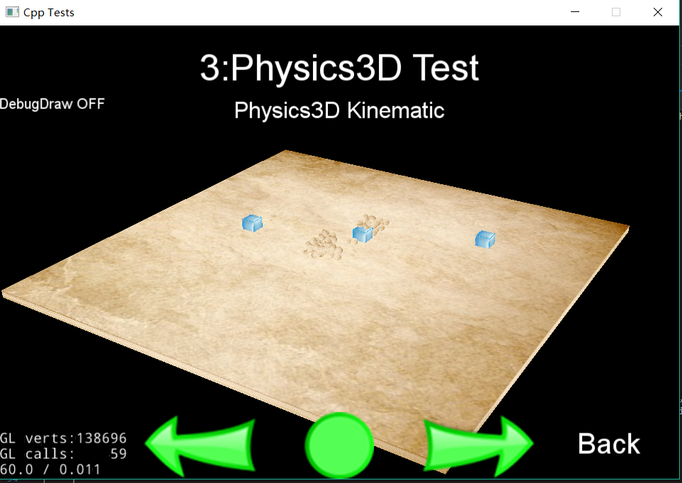

4.显示学号、姓名、修改姓名样式（多米手写字体）

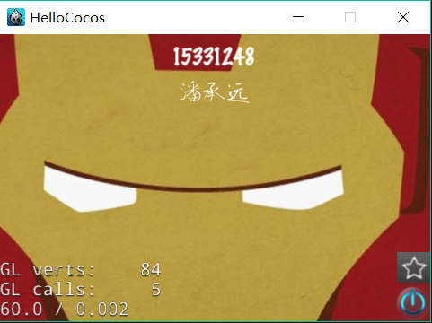

5.点击右下角的“星星”按钮，在中文名字下面显示对应的拼音（完成加分项“添加一个MenuItem，有简单的触发事件”的要求）

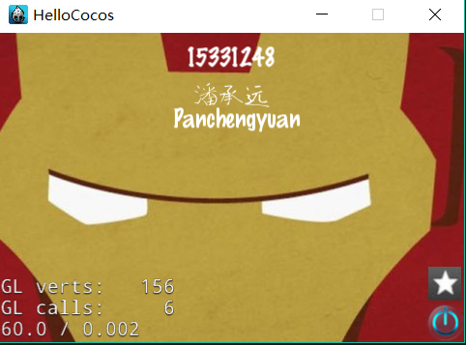

**四.实验过程遇到的问题**

·我之前在显示中文的时候会出现乱码，后来了解到这是因为Marker Felt.ttf不支持中文，于是自己在网上自己下载了多米手写版duomi.ttf文件，完美解决。此外还需要注意。如果不是用解析xml文件来解决中文乱码，就必须添加“#pragma execution_character_set("UTF-8")”。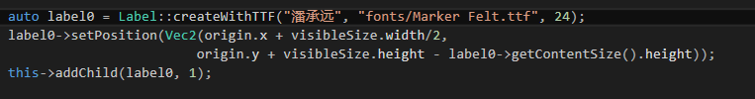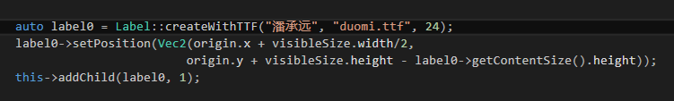

·在编写”星星”按钮的回调函数的时候如下编写会报错，于是我改成第二张图所示的形式。

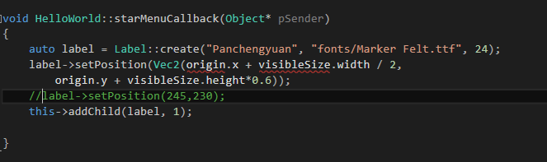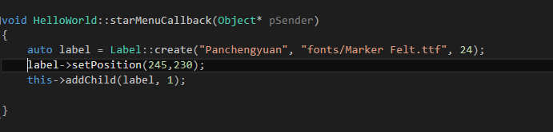

**五.思考与总结**

本次实验总的来说不是很难，只要将老师和TA给的PPT看一遍后就会有思路。实验过程也算比较顺利，基本上没有被太大的问题困扰。也希望在接下来的课程中学习到更多知识。